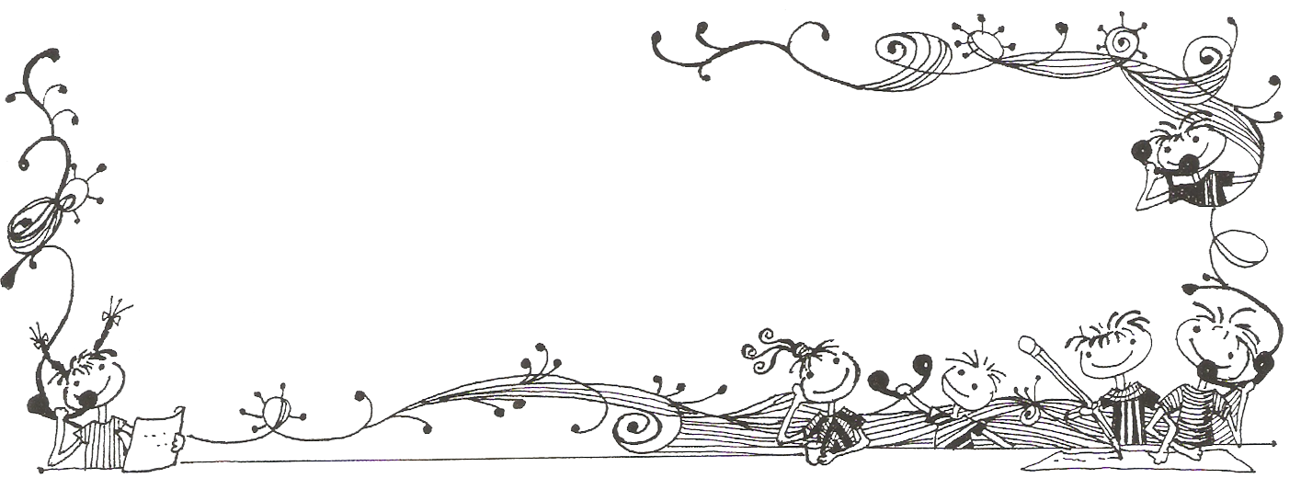
【榮譽榜】
※108年度臺北市青年盃冰球錦標賽三年1班廖品翔同學榮獲中年級組冠軍！感謝教練的
指導及與家長的協助。
※107學年度臺北市教育盃排球賽本校六年級排球隊及四年級排球營榮獲各項佳績！感謝
蔡明翰老師、吳閔旋老師、林韋志老師的指導及導師趙思盛老師、四年級導師群與各位
家長的協助。
獲獎名單如下：
項目 | 名次 | 選手名單
男童六年級甲組 | 第六名 | 劉勁亨、廖潤淋、黃彥皓、黃彥凱、陳咸亨、李庭逸、  張稟彥、林恩弘、陳澤宇
女童四年級組 | 冠 軍 | 簡蓓鋇、湯詠晴、莊筑安、顏惟莘、辛沛洋、李珈語、  程子蘋、詹芮恩、吳藺倢、廖婉妤
※六年2班侯依妘同學投稿自由時報(記憶中難忘滋味)獲刊登於108年3月10日(星期
日)E19版｢小學生愛作文」，指導老師:林千媄老師。
4月份親職講座課程，歡迎踴躍參加~
內容 | 108年/時間 | 講師 | 地點
釋懷 是最好的陪伴 | 4月20日(六)  09:00-12:00 | 宋慧勤老師/  親子教育作家 | 大會議室

4月份志工成長培訓課程，歡迎踴躍參加~
內容 | 108年/時間 | 師資/承辦處室 | 地點
小團輔實務帶領訓練(二) | 4月2日(二)  09:00-11:00 | 吳瑞瑜老師/  專輔教師 | 大會議室
陪伴是最好的溝通 | 4月9日(二)  09:00-11:00 | 王奕華心理師/  中崙諮商中心 | 大會議室
小團輔實務帶領訓練(三) | 4月23日(二)  09:00-11:00 | 吳瑞瑜老師/  專輔教師 | 大會議室
從教育觀點談～  無毒好生活、食安保健康 | 4月30日(二)  09:00-11:00 | 譚敦慈護理師/  林口長庚紀念醫院  臨床毒物科 | 大會議室
【閩語俗諺】
時到時擔當，無米才煮番薯湯  Sî kàu sî tam-tng，bô bí tsiah tsú han-tsî thng | 比喻到時候再說、隨機應變。

Wuchang Newsletter 

五常國小 第164期 108.4.01出刊
五常交流道

Wuchang Newsletter 
Wuchang Elementary School 164${}^{\text{th}}$ edition Published date：April 1${}^{\text{st}}$
發 行 人：莊訪祺
編輯委員：龔詩為、王丹建
曾國基、陳佳賓
執行編輯：陳盈帆
刊頭設計：林炘誼

地 址：臺北市中山區五常街 16號
電 話：2502-3416

Bulletin Board

4月1日 | 非學校型態實驗教育線上申請受理期限4月1日至4月30日止
4月1日 | 頒獎品德小天使獎狀
4月1日-14日 | 108學年度第一學期課外社團申請開始
4月2日 | 兒童節成果靜態展參觀摸彩抽獎
4月4日 | 婦幼節放假一天
4月5日 | 清明節放假一天
4月8日 | 園遊會補假
4月12日 | 校內小小說書人收件
4月12日-14日 | 五、六年級排球隊代表參加臺北市青年盃排球賽
4月18日 | 期中考：國、自、英(三、四、五、六年級)
4月19日 | 期中考：數、社
4月22日-26日 | 二年級圖書館利用教育-小書製作
4月22日-26日 | 三年級班際體育競賽
4月24日 | 校內英語演說比賽
4月25日 | 五年級交通安全教育宣導
4月26日 | 五年級體育班招生說明會
4月29日至5月1日 | 教育盃溜冰錦標賽
5月1日 | 校內閩南語朗讀比賽
5月8日 | 校內閩南語演說比賽
【善行義舉，無限感恩】
感謝本校一年2班林生及家長捐款貳仟元整，協助本校特殊需求學生、個案學生之教
學、學習所需、生活補助，使學生能得到更多資源與照顧。
感謝不具名善心人士捐款叁仟元整，用以資助本校教育儲蓄戶，使學生能得到更多資
源與照顧。
感謝校友代表葉重佑先生及校友們捐款壹萬元整，協助本校校務發展。
感謝葉媛娟老師及五常社區合唱團捐款壹萬元整，協助本校水電費用支出。

【行政宣導事項】
Wuchang Newsletter 
【108年度暑期停辦所有暑期班活動通知】
因108年度暑假排定進行「勤學樓外牆及走廊地坪整修」、「團輔諮商室整修」、「廣播 系統改善」、「幼兒園增班」等4項工程，施工範圍含括操場、活動中心及所有校舍。為顧及施工品質與師生安全，本校108年度暑假期間，小學部、幼兒園停辦所有暑期活動班，再請家長提早預作安排與規劃。感謝家長配合，不便之處敬請見諒。
【畢業生升國中分發】
一、依照臺北市公私立國民中學新生分發作業要點第二條規定「國民小學應屆畢業生全戶
（學生及其父、母、或法定監護人）設籍台北市且非寄居身分，並有居住事實者，分
發本市國中就讀」。因此，戶口名簿上必須包含「學生、監護人資料、非寄居身分等」
方能依學區分發戶籍地學區之國中。
二、若是寄居者請及早辦獨立戶或轉回實際居住地，變成非寄居身分。
三、5月31日至6月7日各國中受理本市國民小學應屆畢業生於3月31日以後戶籍異動
者分發作業：
＊查驗文件：
A.全戶戶口名簿正本。
B.原國民中學入學卡。
C.家長印章。。
四、國中新生報到日為107年7月5日（五）上午8時開始，新生未於規定期程內完成報
到手續時，原分發國中若為額滿學校，則由該校通知家長進行改分發；原分發國中若
為非額滿學校，則依規定補辦理入學。
五、如有疑問請洽註冊組，電話2502-3416分機814。
【交通安全教育宣導】
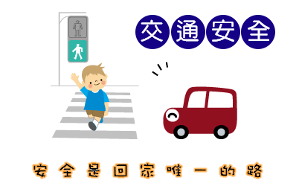
一、你看得見我、我看得見你：小朋友可以舉手過馬路，讓駕駛人注意到你才安全。
二、專心過馬路：不當低頭族，也不可以在路上嬉戲唷！
三、左看、右看，再左看：反覆確認無來車，安全過馬路。
四、不做沒有把握的行動：秒數可能不夠時，不要拿生命搶快，等下一班再通行。
Wuchang Newsletter 
【行政宣導事項】
【清明節掃墓山林防火須知】
ㄧ、掃墓焚燒紙箔，應注意不要引燃山草，餘燼請確實用水澆熄。
二、在墓地不要燃放爆竹，以免火花飛散引起火災。
三、掃墓祭祖紙箔及雜草，請攜至山下焚化爐處理，避免違反空氣污染防制法規定。
四、上山掃墓所割下雜草及廢棄物，請使用專用垃圾袋處理。
五、掃墓、郊遊或在山林工作，切勿亂丟菸蒂，以防引起山火。
六、如用火不慎或燃燒雜草而引起山林火災，將依法嚴辦。
七、發現山林火警，請速撥「119」電話報案。

【家事學習護照宣導】
請家長指導學生在家進行家事活動，每週將實做情形記錄於家事學習護照上，並由家長及導師協助認證，培養學生做家事的生活習慣。各年段項目如下：
年級 | 家事護照各年段習作項目
低年級 | 整理書包、收拾玩具、擦桌子、掃拖地、摺衣服、擺碗筷
中年級 | 掃拖地、整理書桌、摺棉被、倒垃圾、收晾衣服、洗碗盤
高年級 | 整理床鋪、洗切蔬果、清理洗手臺、洗衣服（洗衣機、手洗）、  掃拖地、刷洗馬桶
小朋友只要實際做家事每週至少8次（不限天數或項目），且每學期累計達15週以上（含）者，並由家長填寫「獎勵申請單」，期末即可至輔導室兌換獎勵品。感謝家長們的
配合，讓我們一起鼓勵孩子，朝向家事達人的目標前進!

【更正啟事】上期3月份五常交流道107學年度校內科展比賽得獎名單兩件作品的指導老
師誤植，特此更正並予致歉。
作品名稱 | 參賽學生 | 等第 | 指導老師
天然雄蓋讚-自製檢測試紙 | 605-李羚榛、蕭舒丹、蔡宜彤、林均樺 | 佳作 | 李佳慧老師  鍾科甲老師
神奇魔法師-史萊姆 | 506-呂喬溱、黃宇湄、莊薇蒨、張維珊  、李果洋 | 佳作 | 陳純清老師  黃玉瑋老師

